График проведения вебинаров с налогоплательщиками в сентябре 2022
31.08.2022

График проведения вебинаров с налогоплательщиками на сентябрь 2022г. ИФНС России №7722 по г. Москве
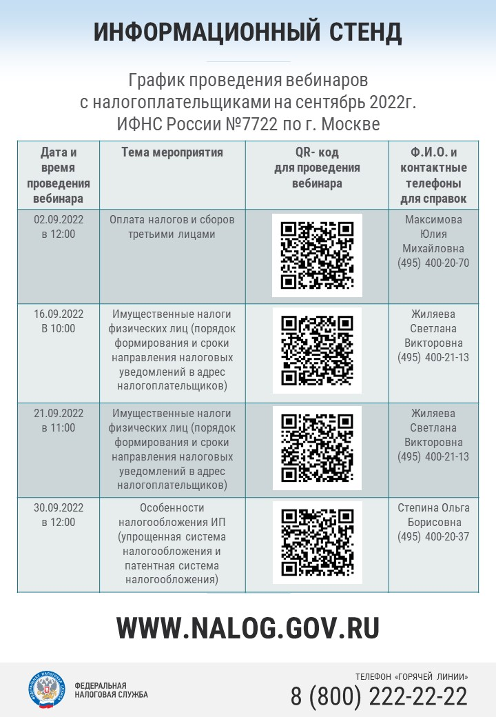

Адрес страницы: http://pechatniki.mos.ru/information-on-taxes-and-nalogooblozhenie/info-fn/detail/11025042.html
Управа района Печатники города Москвы

